Ольга Пустохина

Где я была,
что я видела летом.

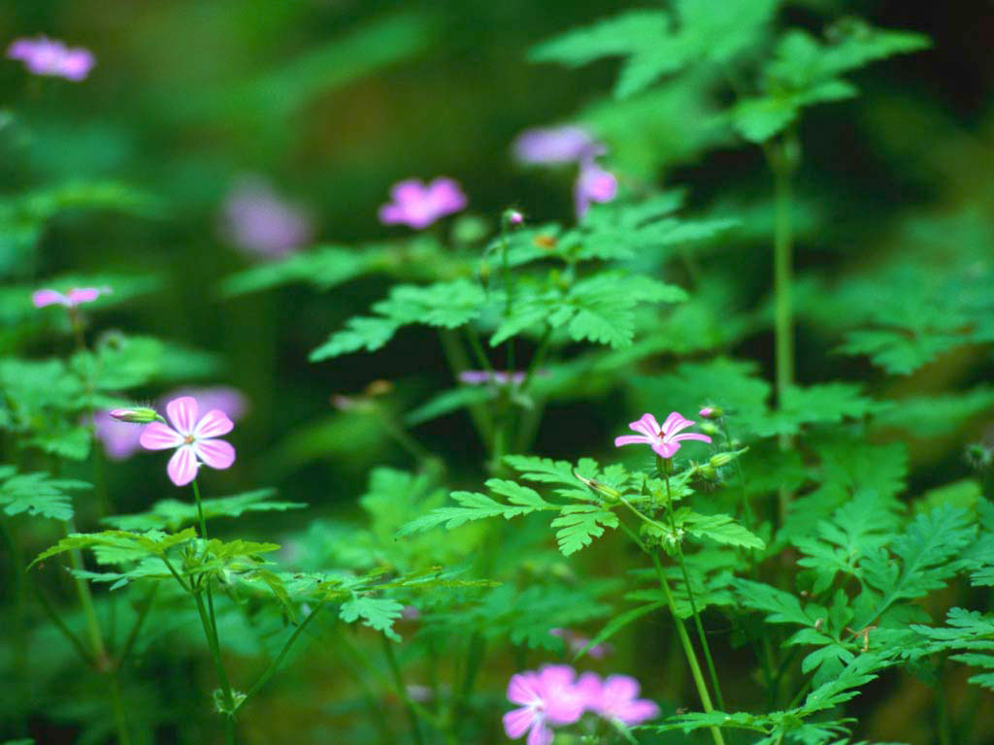

г. Луза
2004 год

В поле.
В каникулы я два раза побывала на одном и том же поле. В июне рожь колосилась. И поле казалось издалека серо-голубым. Колоски были щуплыми и лёгкими. А в августе поле стало жёлтым. Колосья ржи налились, потяжелели и наклонились к земле. Из них были видны зёрна. Приближалась уборка урожая.

Хлеб.
Слава миру на Земле!
Слава хлебу на столе!
Слава тем, кто хлеб растил,
Не жалел трудов и сил!

На лугу.
Летом я с взрослыми была на сенокосе. На лугу я видела много разных трав и луговых цветов. Над ними кружились шмели, пчёлы, мухи. Все насекомые садились на цветы и собирали нектар. Шмель так трудился, что весь перепачкался в цветочной пыльце!

Июль.

Сенокос идет в июле,
Где-то гром ворчит порой.
И готов покинуть улей
Молодой пчелиный рой.

В лесу.
В июле я с родителями ездила в лес за черникой. Мы пробирались через старые высокие ели. Везде рос мох. Я видела белый твердый хрустящий мох и мягкий зелёный, высокие пушистые папоротники. Я видела, как растет черника и морошка. Черника растет маленькими кустиками, на которых много ягод. А у морошки на одном растеньице по одной ягодке. Ещё в лесу есть много других растений, которых не увидишь на лугу, в поле, в городе.

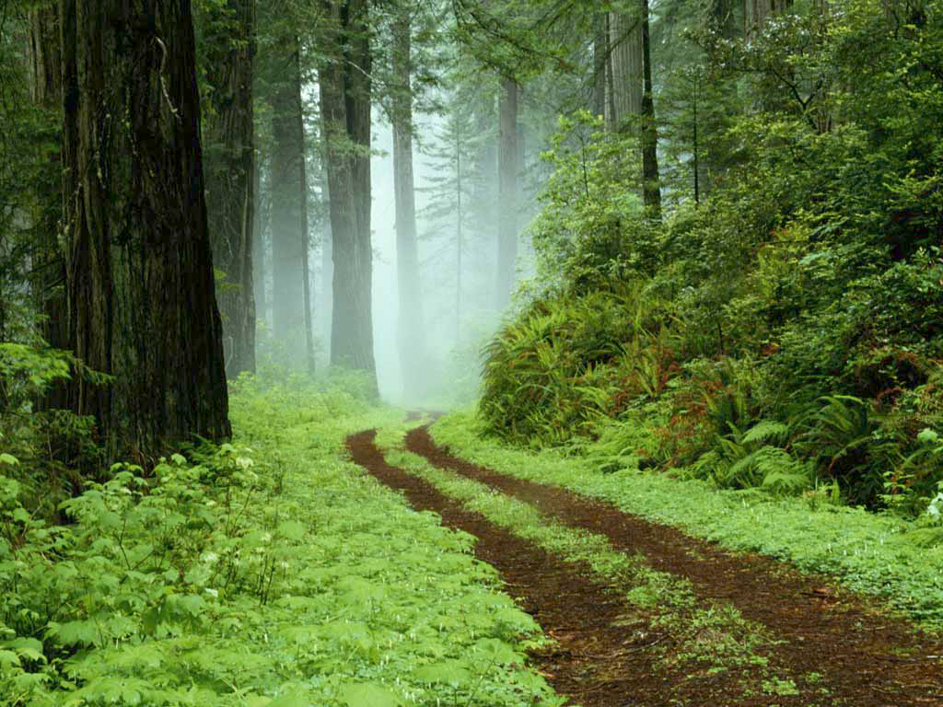

У лесной речки.
Возвращаясь из леса, мы остановились у лесной речки Ханюг. В ней вода чистая и прозрачная, но очень холодная, потому что вокруг её густой лес. Эта речка неглубокая, с каменистым дном и сильным течением. Около берега в воде лежал очень большой камень. С этого камня можно было увидеть небольшую ямку на дне, в которой жила стайка маленьких, проворных рыбок. День был жарким, и мы с удовольствием умылись холодной и чистой водой.

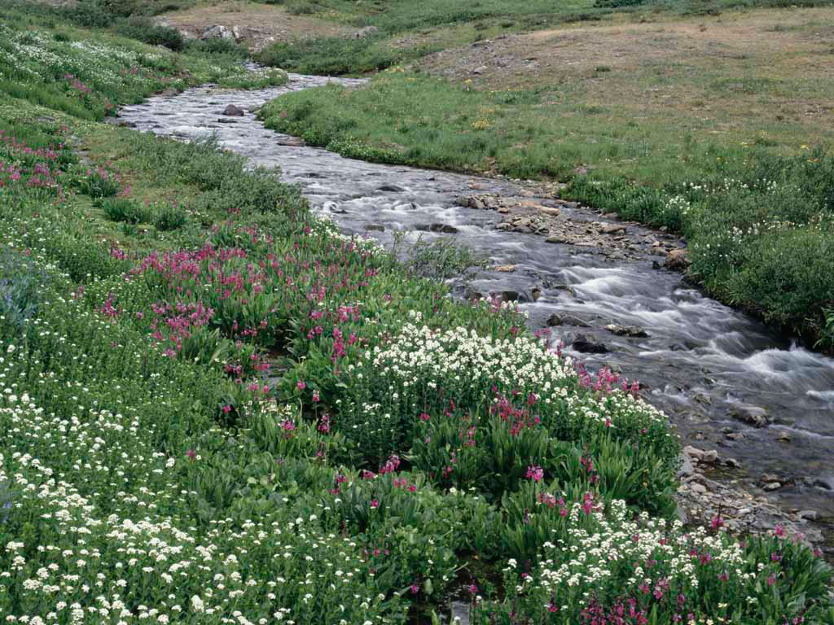

В деревне.
Однажды мы ездили в деревню Аникино. В деревне можно увидеть много интересного. Около небольших домов пасутся телята и ходят куры. Во дворах кругом растет трава. Заборы тоже интересные, сделанные из жердей. К речке мы спускались по лесной, очень крутой и узкой тропинке. Около тропинки из-под угора бил родник. Мы набрали с собой вкусной родниковой воды.

Оглавление.
- В поле……………………………...…………………………….1
- На лугу……………………………………………………...…...3
- В лесу……………………………………………………………5
- У лесной речки…………………………………………...……..7
- В деревне………………...……………………………………...9

